TÊN VÀ GIÁ CÁC LOẠI GẠCH MEN

### 1. Gạch ốp lát thương hiệu Prime

### 1.1 Gạch giả gỗ Prime 60×60 9706

### Giá : 145.000 vnđ

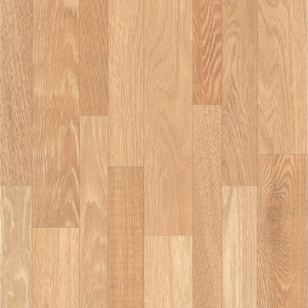

1.2 Gạch Prime 60×60 9128

Giá : 175.000 ₫



1.3 **Gạch lát nền Prime 60×60 cm**9864

Giá : 260.000 đồng

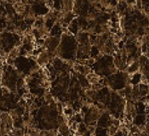

### **2. Gạch ốp thương hiệu Viglacera**

# **2.1** Gạch Viglacera 600×600 NY2GM6601

Giá : 230.000



# 2. 2 Gạch lát sân vườn Viglacera 40×40 US413

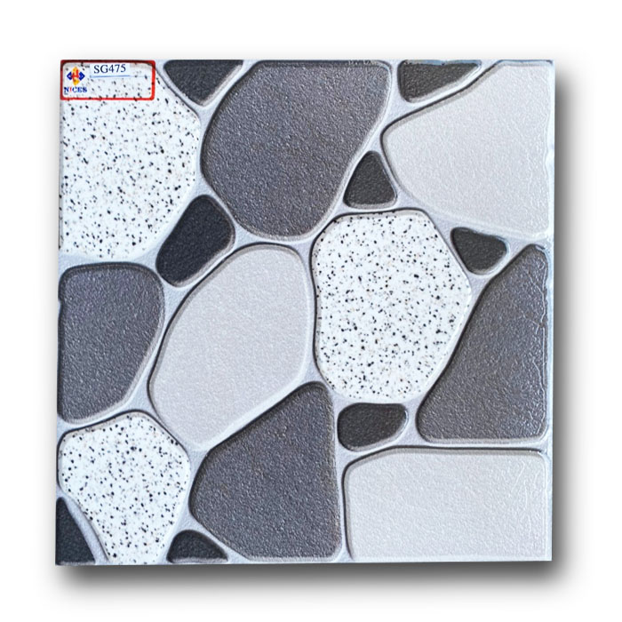Giá : 115.000 ₫